河南鑫利安全技术服务有限责任公司
职业卫生公示信息
用人单位名称 | 林州市昌达面粉有限公司 | 统一社会信用代码 |  | 91410581172430680Q
所属行业 | 食品制造业 | 经济类型 |  | 其他有限责任公司
联系人姓名 | 牛经理
用人单位工作场所地理位置 | 林州市龙山区天平大道柳树行8号
职业卫生技术服务机构名称 | 河南鑫利安全技术服务有限责任公司
现场调查 | 时间 |  | 2023.8.29
 | 参与人员名单 |  | 滕翔、李合青
 | 用人单位陪同人名单 |  | 牛经理
现场采样/测量 | 时间 |  | 2023.8.30
 | 参与人员名单 |  | 滕翔、李合青
 | 用人单位陪同人名单 |  | 牛经理
调查检测影像 | 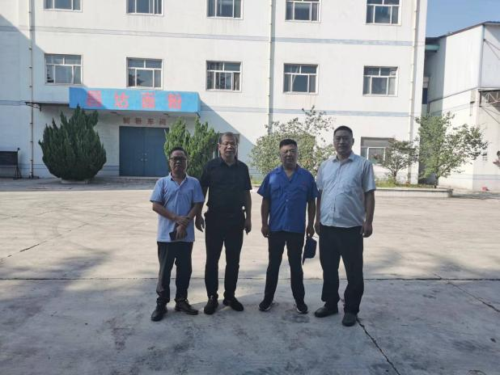 |  | 